Приложение№1 к приказу Минэкономразвития России
от23.11.2018№650

ФОРМА
Графического описания местоположения границ населенных пунктов, территориальных зон, особо охраняемых природных территорий,
Зон с особыми условиями использования территории

ОПИСАНИЕМЕСТОПОЛОЖЕНИЯГРАНИЦ¹
п. Лесхоз 5-й
(наименованиеобъекта,местоположениеграницкоторогоописано(далее–объект)

Раздел1

Сведенияобобъекте
№ п/п | Характеристикиобъекта | Описаниехарактеристик
1 | 2 | 3
1 | Местоположениеобъекта² | Каршевитское сельское поселение Ленинского муниципального района Волгоградской области
2 | Площадьобъекта+/-величинапогрешности определения площади  (P+/-Дельта P)³ | 19.8га
3 | Иныехарактеристикиобъекта⁴

Раздел2

Сведенияоместоположенииграницобъекта⁵
1.Системакоординат |  | МСК34,зона2
2.Сведенияохарактерныхточкахграницобъекта
Обозначение характерных точек границ | Координаты,м |  |  | Метод определения координат характерной точки ⁶ | Средняя квадратическая погрешность положения характерной точки (Mt), м | Описание обозначенияточкина местности (при наличии)⁷
 | X |  | Y
1 | 2 |  | 3 | 4 | 5 | 6
1 | 458071,28 |  | 2242734,70 | картографич. | 0,2
2 | 458445,03 |  | 2243009,37 | картографич. | 0,2
3 | 458385,14 |  | 2243119,92 | картографич. | 0,2
4 | 458263,30 |  | 2243056,53 | картографич. | 0,2
5 | 458044,17 |  | 2243117,73 | картографич. | 0,2
6 | 457921,44 |  | 2243161,01 | картографич. | 0,2
7 | 457976,90 |  | 2243309,09 | картографич. | 0,2
8 | 458046,00 |  | 2243540,60 | картографич. | 0,2

9 | 457996,52 |  | 2243556,39 | картографич. | 0,2
10 | 457872,28 |  | 2243256,86 | картографич. | 0,2
11 | 457808,05 |  | 2243269,49 | картографич. | 0,2
12 | 457726,24 |  | 2243046,09 | картографич. | 0,2
13 | 457803,81 |  | 2242977,42 | картографич. | 0,2
14 | 457941,48 |  | 2242877,08 | картографич. | 0,2
15 | 458071,28 |  | 2242734,70 | картографич. | 0,2
3.Сведенияохарактерныхточкахчасти(частей)границы объекта
Обозначение | Координаты,м |  |  | Метод | Средняя |  | Описание
характерных точек части |  |  |  | определения координат | квадратическая погрешность |  | обозначенияточкина местности (при
 | X | Y
границы |  |  |  | характерной | положения |  | наличии)

 |  |  | точки | характерной
 |  |  |  | точки (Mt),м
1 | 2 | 3 | 4 | 5 | 6
Часть №1
Часть №2
Часть №...

Раздел3

Сведения о местоположении измененных(уточненных)границобъекта⁸
1. Система координат
2.Сведенияохарактерныхточкахграницобъекта
Обозначение | Существующие |  | Измененные |  | Метод | Средняя | Описание
характерных | координаты,м |  | (уточненные) |  | определения | квадратическая | обозначения
точек границ |  |  | координаты,м |  | координат | погрешность | точкина
 |  |  |  |  | характерной  точки | положения характерной | местности (при
 | X | Y | X | Y
 |  |  |  |  |  | точки (Mt),м | наличии)
1 | 2 | 3 | 4 | 5 | 6 | 7 | 8
3.Сведенияохарактерныхточкахчасти(частей)границы объекта
Часть №1
Часть №2
Часть №...

Раздел4

Планграницобъекта⁹
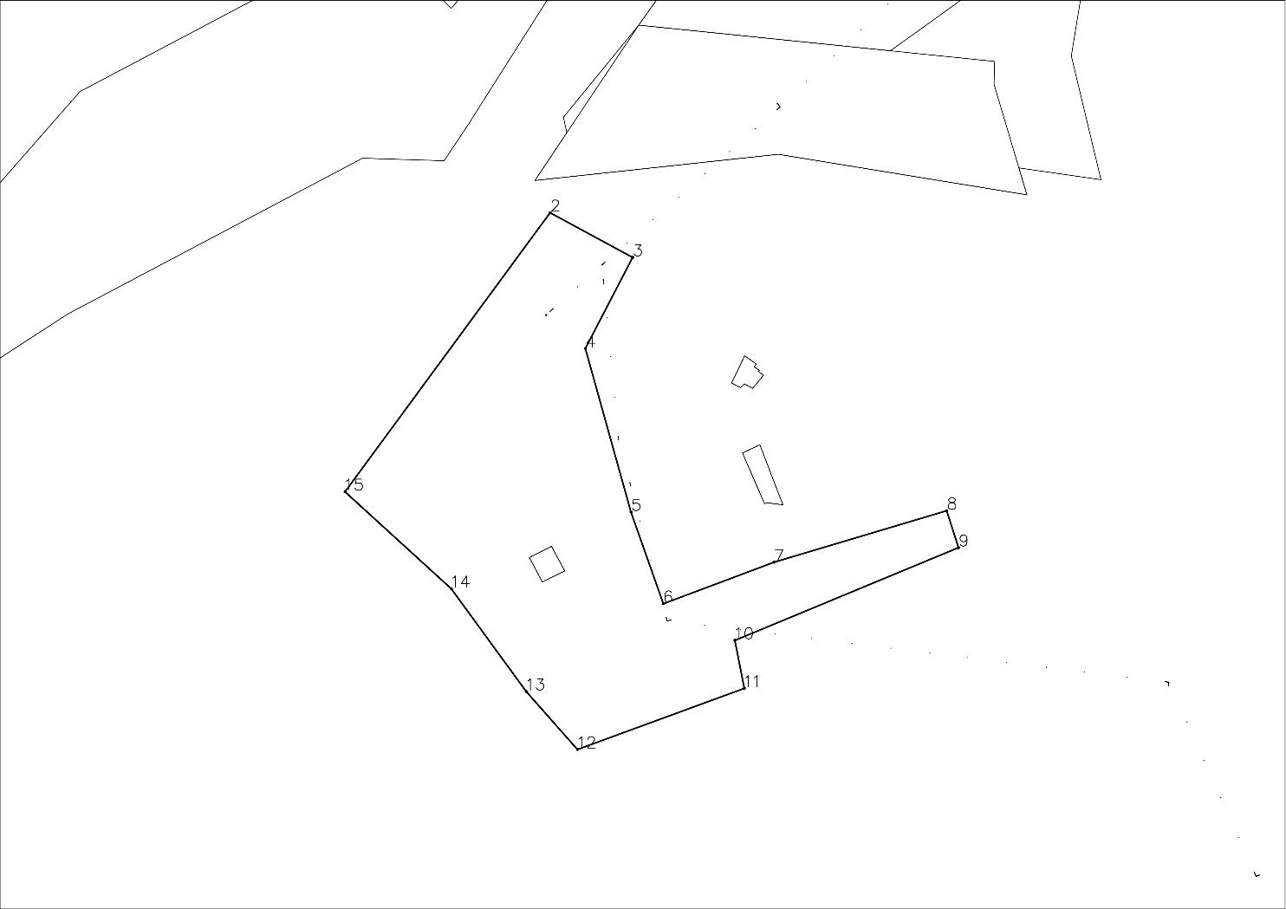
Масштаб1: | 15000
Используемые условные знаки и обозначения:
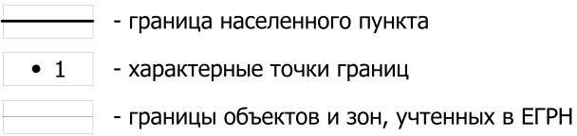
Подпись | Дата« | » | г.
Местодляоттискапечати(приналичии)лица,составившегоописаниеместоположения границ объекта

¹ Графическое описание местоположения границ населенных пунктов, территориальных зон, особо охраняемых природных территорий и зон с особыми условиями использования территории (далее – Описание местоположения границ) составляется по результатам работ по определению координат характерных точек границ населенных пунктов, территориальных зон, особо охраняемых природных территорий и зон с особыми условиями использования территории либо части (частей) таких границ.
Описание местоположения границ составляется с использованием сведений Единого государственного реестра недвижимости, Единой электронной картографической основы, картографического материала,

материалов дистанционного зондирования (далее – картографическая основа), а также по данным измерений, полученных на местности.
² В строке «Местоположение объекта» раздела «Сведения об объекте» приводится описание расположения объекта с указанием наименования субъекта Российской Федерации, муниципального образования, населенного пункта.
³Встроке«Площадьобъекта+/-величинапогрешностиопределенияплощади(P+/-ДельтаP)»раздела
«Сведения об объекте»указываются площадь объекта и предельно допустимая погрешность определения такой площади, если определение площади объекта предусмотрено соответствующим договором подряда, заключаемым между заказчиком и исполнителем работ по определению местоположения объекта.
Площадьобъектауказываетсявквадратныхметрахсокруглениемдо1кв.метра.
⁴Встроке«Иные характеристики объекта»раздела «Сведения об объекте»указываются иные характеристики объекта (при необходимости).
⁵Вразделе«Сведения о местоположении границ объекта»указываются:
системакоординат,используемаядляведенияЕдиногогосударственногореестранедвижимости,втом числе номера соответствующих зон картографической проекции;
сведения о характерныхточкахграницобъекта;
сведенияо характерныхточкахчасти(частей)границыобъекта.
Для обозначенияхарактерных точек границ объектаиспользуются арабскиецифры. Для всех характерныхточекграницобъектаработлибочастейтакихграницприменяетсясквознаянумерация.
Список характерных точек границ объекта в реквизитах «Сведения о характерных точках границ объекта» и «Сведения о характерных точках части (частей) границы объекта» должен завершаться номером начальной точки в случае, если такие границы представлены в виде замкнутого контура.
Реквизит «Сведения о характерных точках части (частей) границы объекта» заполняется в случае подготовки описания местоположения части (частей) границы объекта и (или) местоположения границ частей объекта, если законодательством Российской Федерации допускается описание местоположения границы ввиде отдельных ее участков или описание границ частей объекта, в том числе в отношении территорий(подзон). В этом случае реквизит «Сведения о характерных точках границ объекта» незаполняется.
В реквизите «Сведения о характерных точках части (частей) границы объекта»границы частей объектов представляются в виде замкнутого контура.
Значениякоординатхарактерныхточек границобъекта приводятсявметрах сокруглением до0,01метра в указанной системе координат.
⁶ В зависимости от примененных при выполнении работ методов определения координат характерных точек границ объекта в графе «Метод определения координат характерной точки» реквизита «Сведения о характерных точках границ объекта» указываются:
геодезический метод (метод триангуляции, полигонометрии,трилатерации, метод прямых,обратных или комбинированных засечек и иные геодезические методы);
метод спутниковых геодезических измерений(определений); фотограмметрическийметод;
картометрическийметод.
⁷ Графа «Описание обозначения точки на местности (при наличии)»реквизита «Сведения о характерных точках границ объекта» заполняется в случае, если характерная точка обозначена на местности специальным информационным знаком. В остальных случаях в графе проставляется прочерк.
⁸ Требования к заполнению раздела «Сведения о местоположении измененных (уточненных) границ объекта» аналогичны требованиям к заполнению раздела «Сведения о местоположении границ объекта».
Раздел «Сведения о местоположении измененных (уточненных) границ объекта» заполняется в случае, если сведения о местоположении изменяемых (уточняемых) границ объекта были внесены в Единый государственный реестр недвижимости.
⁹ План границ объекта оформляется в масштабе, обеспечивающем читаемость местоположения границ объекта, с отображением характерных точек границ объекта, читаемых в таком масштабе.
Планграницобъектаоформляетсяввиде,совмещенномскартографическойосновой. На плане границ объекта отображаются:
границыобъекта(читаемыеввыбранноммасштабехарактерныеточкиичастиграниц); установленные границы административно-территориальных образований;
границыприродныхобъектови(или)объектовискусственногопроисхождения(если местоположение отдельных частей границ объекта определено через местоположение указанных объектов);
необходимые обозначения; используемыеусловныезнаки; выбранный масштаб.

